**2. Độ chính xác của một số gần đúng**

**HOẠT ĐỘNG 3:** Hãy ước lượng sai số tuyệt đối  ở *Ví dụ 1* .

Để ước lượng sai số tuyệt đối đó, ta làm như sau:

Do  nên . . Suy ra .

Vậy .

Ta nói: Kết quả của bạn Ngân có sai số tuyệt đối không vượt quá 0,032 hay có độ chính xác là 0,032 .

*Nhận xét:* Giả sử  là số gần đúng của số đúng  sao cho .

Khi đó: .

Một cách tổng quát:

**KIẾN THỨC TRỌNG TÂM:** Ta nói  là số gần đúng của số đúng  với độ chính xác  nếu  và quy ước viết gọn là .

*Nhận xét:* Nếu  thì số đúng  nằm trong đoạn . Bởi vậy,  càng nhỏ thì độ sai lệch của số gần đúng  so với số đúng  càng ít. Điều đó giải thích vì sao  được gọi là độ chính xác của số gần đúng.

***Ví dụ 2:*** Hãy ước lượng sai số tuyệt đối  ở *Ví dụ 1* .

*Giải*

Do  nên . . . Suy ra .

Vậy .

Ta nói: Kết quả của bạn Ánh có sai số tuyệt đối không vượt quá 0,0064 hay có độ chính xác là 0,0064 . Khi đó ta có thể viết .

**3. Sai số tương đối**

**HOẠT ĐỘNG 4:** Các nhà thiên văn tính được thời gian để Trái Đất quay một vòng xung quanh Mặt Trời là 365 ngày  ngày. Bạn Hùng tính thời gian đi bộ một vòng xung quanh sân vận động của trường khoảng 15 phút  phút. Trong hai phép đo trên, phép đo nào chính xác hơn?

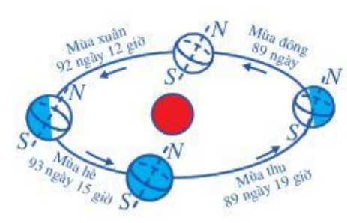

Phép đo của các nhà thiên văn có sai số tuyệt đối không vượt quá  ngày, có nghĩa là không vượt quá 360 phút. Phép đo của Hùng có sai số tuyệt đối không vượt quá 1 phút. Nếu chỉ so sánh 360 phút và 1 phút thì có thể dẫn đến hiểu rằng phép đo của bạn Hùng chính xác hơn phép đo của các nhà thiên văn. Tuy nhiên,  ngày hay 360 phút là độ chính xác của phép đo một chuyển động trong 365 ngày, còn 1 phút là độ chính xác của phép đo một chuyển động trong 15 phút. So sánh hai tỉ số ... và , ta thấy rằng phép đo của các nhà thiên văn chính xác hơn nhiều. Ví dụ trên cho ta thấy: Sai số tuyệt đối của số gần đúng nhận được trong một phép đo đạc, tính toán đôi khi không phản ánh đầy đủ tính chính xác của phép đo đạc, tính toán đó. Vì vậy, ngoài sai số tuyệt đối  của số gần đúng , người ta còn xét một tỉ số khác liên quan đến sai số.

**KIẾN THỨC TRỌNG TÂM:** Tỉ số  được gọi là *sai số tương đối* của số gần đúng .

*Nhận xét*

* Nếu  thì . Do đó . Vì vậy, nếu  càng bé thì chất lượng của phép đo đạc hay tính toán càng cao.
* Người ta thường viết sai số tương đối dưới dạng phần trăm. Chẳng hạn, trong phép đo thời gian Trái Đất quay một vòng xung quanh Mặt Trời thì sai số tương đối không vượt quá



**III. SỐ QUY TRÒN. QUY TRÒN SỐ GẦN ĐÚNG**

**HOẠT ĐỘNG 5:** Trước hết, ta nêu lại quy tắc làm tròn số nguyên hoặc số thập phân đến một hàng nào đó (gọi là hàng quy tròn) như sau:

* Nếu chữ số ngay sau hàng quy tròn nhỏ hơn 5 thì ta chỉ việc thay thế chữ số đó và các chữ số bên phải nó bởi 0 .
* Nếu chữ số ngay sau hàng quy tròn lớn hơn hoặc bằng 5 thì ta cũng làm như trên nhưng cộng thêm một đơn vị vào chữ số của hàng quy tròn.